Падал снег на порог.
Падал снег на порог, (Руки над головой, перебирая пальцами, медленно опускаем вниз)
Кот лепил себе пирог. (Ладони приставляем к голове, изображая уши)
А пока лепил и пек, (Лепим пирог)
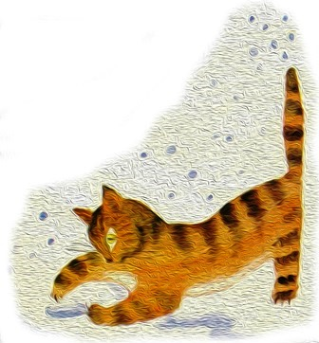
Ручейком пирог утек. (Ладони друг к другу, постепенно сгибаем пальцы навстречу друг другу, пока тыльные стороны ладоней не соприкоснуться)

Снежный ком.
Взяли дети белый ком, (Изображаем ком)
Будем строить снежный дом (Движения, изображающие лепку снежков)
Мы польем его водой, (Имитируем движения)
Домик будет ледяной ("поливаем водой")
Ком за комом мы кладем, (Ставим кулачок на кулачок)
Вот и вылепили дом (Рисуем в воздухе ладонями домик)
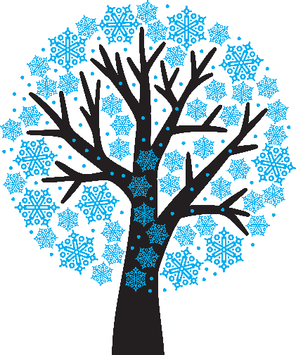

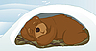
Медведь в берлоге.
Медведь в берлоге крепко спит, (Руки сложены лодочкой под щечкой)
Всю зиму до весны сопит.
Спят зимою бурундук, (Загибаем поочередно пальцы)
Колючий ежик и барсук
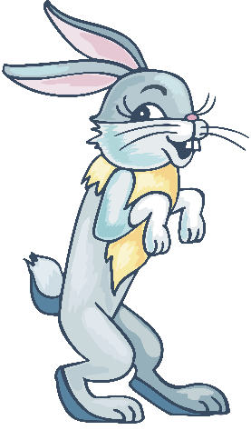
Только заиньке не спится (Делаем зайчика: указательный и средний пальцы подняты вверх, большой палец придерживает мизинец и безымянный)
Убегает от лисицы. (Пальцы также, кисть руки переворачиваем вниз и "убегаем" указательным и средним пальцами)
Мелькает он среди кустов,
Напетлял — и был таков (Разводим руки в стороны).
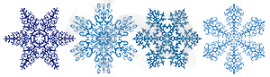

Белый пух.
Сыплет белый, снежный пух, (Плавно опускаем кисти рук сверху вниз)
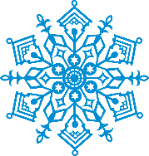
Устилает все вокруг. (Разводим руки в разные стороны)
Пух на шапках (Показываем на названные вещи),
Пух на шубках, ( или поочередно загибаем пальцы)
Пух на бровках,
Пух на губках.
Как щекотно — ух! (Щекочем себя и встряхиваемся)
Кто щекочет — пух! (Ладошки перед собой, дуем на них)
